Sorular - 2021 18.soru_1 (1).json

**Sınıf: 8 | Ders: Matematik**

# Soru 1

Dikdörtgen şeklindeki bir karton, yukarıdaki gibi eşit genişlikte dört dikdörtgen parçaya ayrılmıştır. Bu parçalar kısa kenarları ile uzun kenarları çakıştırılarak iki farklı şekilde birleştirilmiş ve Şekil I ile Şekil II oluşturulmuştur.

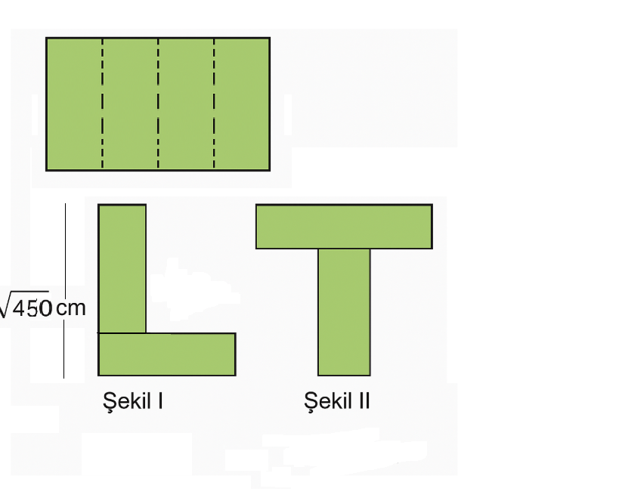

**Soru:**

Şekil I’in yüksekliği √450 cm, Şekil II’nin çevresinin uzunluğu 50√2 cm’dir.  
  
Buna göre, başlangıçta verilen dikdörtgen kartonun bir yüzünün alanı en az kaç santimetrekaredir?

Seçenekler:

**A)** 400

**B)** 500

**C)** 600

**D)** 800

**Doğru Cevap:** A

Çözüm:

Şekil I'de dikdörtgenin uzun kenarı y cm, kısa kenarı x cm olsun. y + x = √450 olur. Şekil II'nin çevresi 40√2 cm'dir. Şekil II'nin çevresi 4 uzun kenar ıkı kısa kenardan oluşur.   
  
Şekil II çevresi: 4y + 2x = 50√2  
 √450 = 15√2 olduğundan → 2y + 2.15√2 = 50√2  
 2y = 20√2 ise y= 10√2 ve x = 5√2 olur.   
 Başlangıçtaki dikdörtgenin bir kenarı y= 10√2 ve 4.x = 4.5√2 = 20√2 olur.  
 Alan 10√2 . 20√2 =200.√4 =200. 2 = 400 olur.

__________________________________________________